Відділ освіти і науки Нікопольської міської ради
Комунальний заклад
«Нікопольська середня загальноосвітня школа
І – ІІІ ступенів №12»

Секція української мови і літератури

Науково-дослідницька робота

«Великий Кобзар
в історії нашого краю»

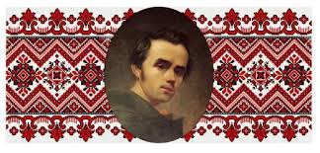
Роботу виконав:
учень 8 класу
КЗ «НСЗШ №12»
Лозовий Олег

Науковий керівник:
Солдатова Тетяна Борисівна
вчитель української мови і
літератури вищої категорії

Нікополь
2013
Презентація проекту – дослідження
«Великий Кобзар в історії нашого краю»

Актуальність теми: Сьогодні ми готуємося до відзначення 200-річчя видатного поета, художника, Пророка Т.Г. Шевченка. Тарас Шевченко – це не тільки історія епохи України, це – і поклик у майбуття.
Я вбачаю у Великому Кобзареві людину, що долає таку вершину, котру людству вдається подолати надто рідко. Існують версії, що Т.Г. Шевченко побував на моїй рідній землі. Тому вирішив дослідити факт перебування Тараса Григоровича Шевченка на Нікопольщині, його твори, які в певній мірі пов’язані з нашим краєм
Об’єктом дослідження є відомості про подорож Т. Шевченка по Нікопольщині, його поетичні твори.
Мета дослідження: дослідити роль Великого Кобзаря в історії нашого краю, його твори на історичну тему.
Завдання проекту:
- виявити місця, де побував Т. Шевченко.
- розглянути твори українського письменника, пов’язані з нашим краєм.
- проаналізувати картини Шевченка, задум яких виник під час подорожі.
Практичне значення дослідження полягає в тому, що його матеріал може бути використаний при вивченні творчості Т.Г. Шевченка на уроках української літератури, історії України.

Зміст

Вступ
Розділ І. Т.Г. Шевченко і Нікопольщина
  - Козацька вольниця.
  - Часи козацтва у творах Кобзаря.
  - Шевченко на Нікопольщині.
Розділ ІІ. Славна історія у живопису Шевченка.
2.1. Не тільки поет, а й художник.
2.2. Шевченко – археолог.
Розділ ІІІ. Ми пам’ятаємо тебе, Кобзарю.
Висновок
Література
Додатки

Вступ
Коли б у нас була можливість помандрувати континентами і країнами, то в багатьох місцях – у Нью – Йорку, Торонто, Бухаресті, Москві, Санкт – Петербурзі, не кажучи вже про Київ, ми, можливо, з великим подивом побачили б пам’ятник одній людині. І ця людина – великий українець, духовний батько нашої нації Тарас Григорович Шевченко.
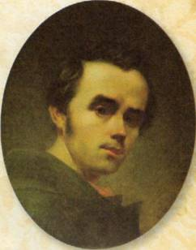
Великий український народний поет, він був сам вихідцем із народу, а тому йому, як нікому іншому, були близькі й зрозумілі його страждання. Зазнавши на собі нелюдського ставлення панів, знущання, катування, Тарас Григорович все своє життя присвятив служінню ідеї визволення трудящих. Його твори – це твори критичного реалізму. Поет бачив тяжке життя народу, його гіркі сльози. Ці сльози сповнили серце поета ненавистю до гнобителів. У кожному слові, у кожному рядку поета звучить любов до України.
Шевченко! Його безсмертне ім’я і неповторні твори ось уже понад півтора століття живуть у серцях народу, в його мріях і сподіваннях.
Тараса Шевченка дуже хвилювали болючі проблеми тогочасної України. Проте щоб мати майбутнє, народ повинен знати і своє минуле, і розуміти сучасне. Усвідомлював це і Шевченко. Особливо вболівав за часами, коли панував козацький дух, неповторний героїзм лицарів Січі. Їх хоробрість, висока мораль, любов до рідної землі є джерелом національної гідності українців. Тому так приваблювали Тараса Григоровича ті місця, де жили запорозькі козаки. Отож подорожуючи Україною, не міг він не відвідати Нікопольщину з її славною історією, край, який тісно пов’язаний з такими легендарними іменами, як Богдан Хмельницький, Іван Сірко. Ця подорож стала значною подією у житті Пророка могутньої української нації і в історії нашого краю.
Мене цікавить минуле мого міста. Є, чим пишатися нам, нікопольцям. Вивчаючи історію рідного краю, я вирішив дослідити й цю, одну із яскравих сторінок Нікопольщини: перебування Т.Г. Шевченка у нашому краї, як пов’язано ім’я видатної людини з історією Нікопольщини.
Читаючи ліричні вірші Т.Г. Шевченка, ми уявляємо, що саме про наш рідний край пише митець, оспівує неповторну красу природи:
Садок вишневий коло хати,
Хрущі над вишнями гудуть…
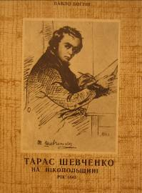
Звичайно, хатки нині перетворилися на добротні будинки, а біля них так само палахкотить вишневий, яблуневий цвіт і наповнює духмяним ароматом вулиці. Ми, нащадки Великого Кобзаря, прикладаємо всі зусилля, щоб місто процвітало, розвивалося. А ще ми пишаємося славною історією Нікополя.
Вагомий внесок у дослідження факту перебування Т.Г. Шевченка на Нікопольщині зробив Павло Богуш, за фахом – учитель, а за покликанням – краєзнавець. Він подорожував, зустрічався з вченими, краєзнавцями (українськими і закордонними), вивчав наукові джерела, історичну спадщину. Мета його славного життя була одна – якомога повніше зібрати і передати нам знання з історії рідного краю, пробудити у кожному з нас інтерес до свого рідного, родинного, національного, того, без чого не можуть існувати ні людина, ні її родина, ні цілий народ.
Про перебування поета на Нікопольщині також свідчить і картина
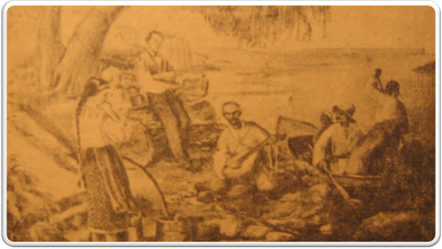
Т.М. Цвігун «Шевченко в Нікополі».
Що ж так вабило митця на нашій землі? Чи не дух козацтва? На думку Павла Богуша, поета вабили сюди історичні місця і пам’ятники, пов’язані з історією козацтва. Адже Нікопольщина, як відомо, була колишнім центром Запорожжя.
І. Т.Г. Шевченко і Нікопольщина
1.1. Козацька вольниця
Якщо спробувати хоч на хвилину замислитися над змістом слів «козак», «козацтво», то в уяві постає образ сильних, мужніх і відданих рідній землі людей.
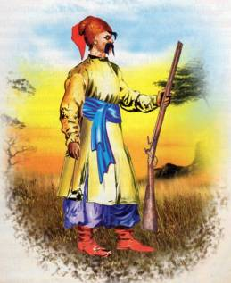
Неважко навіть відгадати, звідки кожен із нас уперше почув про козаків. Це і козацькі пісні («Ой, на горі та й женці жнуть», «Їхав козак за Дунай», «Ой ви, хлопці - запорожці», «Зажурилась Україна, бо нічим прожити…»), і народні перекази та легенди («Походження запорожців», «Запорожці за Дунаєм», «Хмельницький та Барабаш» та інші).

Запорозька Січ… Козаччина… Синонім свободи, людської й національної гідності, волелюбності. Козацтво за всю свою історію ніколи не прагнуло загарбати чужу землю, підкорити інші народи, а використовувало свою військову міць лише для захисту України, для визволення української землі від чужоземного панування.
Запорозький козак відзначався високими морально-етичними якостями, сильним почуттям патріотизму, розумінням найвищої цінності волі й незалежності, фізичним гартом, витривалістю. Прагнучи зберегти набуте під час існування козацтва, народ створив прислів’я: «Козацькому роду нема переводу».
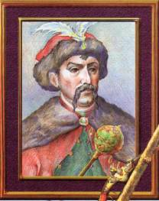
Безмежну любов людей та повагу до запорожців висловлено в численних піснях, думах, легендах та переказах. Саме з усної народної творчості можна прослідкувати історію козацтва від зародження до занепаду. І саме наша земля стала осередком історичних подій, пов’язаних з існуванням козацтва. «Ось те гніздо, звідки вилітають усі ті горді й дужі, як леви! Ось звідки розливається воля і козацтво на всю Україну!» - так писав славнозвісний Микола Васильович Гоголь про наш край – Нікопольщину - у своїй повісті «Тарас Бульба». І він мав рацію. Нікопольщина була центром Запорозького козацтва, де понад двісті років знаходились п’ять із восьми Запорозьких Січей. Саме тут кувалися воля і міць козаків. Саме звідси почалася визвольна війна під проводом Богдана Хмельницького.
У запорізьких козаках Шевченко вбачав кращі риси українського народу, його ненависть до гнобителів, прагнення бути «вільним».
1.2. Славні часи козацтва у творах Кобзаря
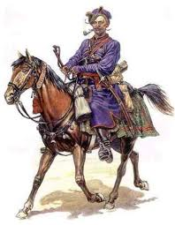
Ще в ранніх творах поет оспівував Запорозьку Січ. Згадаймо такі твори, як «Тарасова ніч», «Іван Підкова», «Гамалія». Згадуючи колишні події, Тарас Шевченко висловлює тугу, що десь поділася доля-воля, про яку в його час тільки кобзарі співали:

Було колись – запорожці
Вміли панувати.
Панували, добували
І славу, і волю…
«Іван Підкова»
Борцями за «святую правду-волю» постають козаки у поемах Кобзаря «Гайдамаки», «Холодний яр».Дух давніх козацьких часів, неповторний героїзм лицарів відтворено в поемі «Чернець». Щоб краще розкрити велич і красу козацької звитяги, автор у вірші «Тарасова ніч» вдається до постатей Наливайка, Павлюка.
Постать козака-лицаря, захисника народу, його волі та православної віри є своєрідною тугою поета за минулим. Його проймає гордість за славних лицарів-запорожців, за козацький рід, якому ніколи не буде переводу. А живий голос предків постійно нагадує нам, сучасникам, про те, що:
Наша дума, наша пісня
Не вмре, не загине…
От де, люде, наша слава,
Слава України!
Все своє життя поет присвятив боротьбі за волю свого народу. Він писав, що не можна спокійно «дивитись, плакать – і мовчать!» І не мовчав! Він засуджував російський царизм, який всіляко пригноблював український народ. Діставалось від нього і тим «землякам»- українцям, які «деруть шкуру» з «братів незрячих, гречкосіїв». Вважаю, що Т.Г. Шевченко, будучи патріотом України, у своїх творах звертається і до нас, закликає не забувати національні традиції, відстоювати свої інтереси, любити рідну Батьківщину, як любив її він:
Я так її, я так люблю
Мою Україну убогу,
Що проклену за неї бога,
За неї душу погублю!
1.3. Шевченко на Нікопольщині
На території сучасного Нікополя, на Микитиному Розі, де існувала стародавня перерва через Дніпро, тимчасово знаходилася Микитинська Січ з 1637 по 1652 рік. З нею пов’язана діяльність ватажків селянсько–козацьких повстань проти польських феодалів Івана Сулими, Павла Бута, Яцька Острянина, Дмитра Гуні. У своїх творах про них згадує Т.Г. Шевченко. Микитинська Січ знаменита ще й тим, що тут 19 квітня 1648 року гетьманом України обрано Богдана Хмельницького. Звідси, з Микитиного Рогу, він почав визвольну війну українського народу проти польської шляхти (1648-1654рр.).
Тож історичні місця і пам’ятники, пов’язані з історією козацтва запорозького, привабили і Т. Шевченка. Звернемося до карти – маршруту подорожей по Придніпров’ю Тараса Шевченка, створену П. Богушем. (Додаток № 1).
Перебуваючи на Нікопольщині, Шевченко, безперечно, мав змогу оглянути рештки Запорозької Микитинської Січі. Тут височила стара запорозька капличка – церква на честь Покрови.
У Нікополі Шевченко міг оглянути побудовану в 1796 році Свято-Покровську церкву, в котрій було чимало залишків запорозької старовини – ікони, картини, портрети козаків, запорозька історична і церковна література, в тому числі й двопудове Євангеліє, зразки українського прикладного мистецтва ХVІІ – ХVІІІ ст.. Ця церква була не раз пограбована. Скаржились священики на Потьомкіна за пограбування церкви. Частина церковного майна Січової церкви у 1784 році перейшла в Нікопольську соборну церкву, яка у 1789 році була знову пограбована, у тому числі й багато золотих медалей запорозької старшини зникло. Тож Т. Шевченко, який побував у с. Покровському і малював Покровську Січову церкву, писав:
…Як Січ руйнували,
Як москалі срібло, злото
І свічі забрали
У Покрові, як козаки
Вночі утікали
І на тихому Дунаю
Новим Кошем стали…
«Невольник»
На Микитинському Перевозі Шевченко міг бачити будівництво морехідних човнів, зустрічатися з чумаками, котрі везли сіль до Кременчука та Києва, розмовляти з рибалками.
У розмові поет міг дізнатися, що родючі землі після ліквідації Запорозької Січі були роздані придворній аристократії і поміщикам. Генерал-прокурор князь Вяземський, що складав маніфест про ліквідацію Запорозької Січі, отримав 100 тис. десятин землі по р. Підпільній і Чортомлику, з селами Покровське, Капулівка, Грушівка. Про це Шевченко написав у поемі «Невольник»:
І як степи запорозькі
Тоді поділили
І панам на Україні
Люд закріпостили.

На Нікопольщині були володіння німецьких і єврейських колоністів. Тому не випадково Т.Г. Шевченко з гнівом писав:
Степи мої запродані
Жидові, німоті,
Сини мої на чужині,
На чужій роботі…
«Розрита могила»
І на Січі мудрий німець
Картопельку садить…
«І мертвим, і живим…»

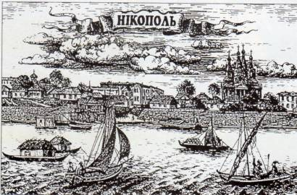
З Нікополя шлях поета пролягав у Покровське. Між ними розташувалось старе українське село Капулівка. Саме тут на острові з 1594 по 1790 рік знаходилась стара Чортомлицька Січ. Думаю, що у Капулівці Шевченко відвідав могилу кошового отамана Івана Сірка, подвигами якого захоплювався, побував на Січі. Оглянув запорозьку корчму, курені. Слухав розповіді про руйнування Чортомлицької Січі у 1709 році, що сталося за наказом царя Петра І.
Ця подорож до берегів Дніпра пізніше розіллється поетичними рядками:
Як мандрували день і ніч,
Як покидали запорожці
Великий Луг і матір Січ,
Взяли з собою матер Божу,
А більш нічого не взяли…
Шевченко міг довідатись із розповідей, що Іван Сірко брав участь у п’ятдесяти п’яти битвах і у всіх отримував перемогу, тому татари називали його «Урус-шайтан». Неодноразово протягом 1660-1680 років Сірко обирався кошовим отаманом. Він був послідовником Богдана Хмельницького. Розповідають, що саме у Капулівці кошовий Сірко написав знаменитого листа турецькому султану, в якому влучно його висміяв.

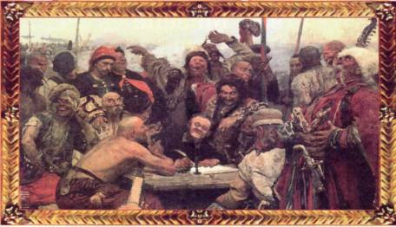

На думку фахівців – істориків, листи ці – красива легенда. Існує близько десяти їх варіантів. У 1878 році цією темою зацікавився художник Ілля Рєпін. Тоді ж був зроблений перший нарис картини «Запорожці пишуть листа турецькому султану», однак у цілому робота над картиною затяглася на довгі 13 років.
Перебуваючи у с. Покровському, Шевченко міг відвідати скіфську Товсту Могилу, про яку існувало дуже багато легенд і переказів. Хочу нагадати, що могили у творчості Кобзаря посідають значне місце, вони є ніби мовчазними свідками минулого, певним зв’язком нашими предками. Свій вірш «Розрита могила» Шевченко написав уже через місяць після перебування на Нікопольщині. І цей факт не випадковий. Подорож по славній козацькій землі народила в уяві Шевченка нові поетичні картини, образи.
ІІ. Славна історія у живопису Шевченка.
2.1. Не тільки поет, а й художник
Подорожуючи Україною в 1843 році і побувавши на Нікопольщині, Шевченко на власні очі бачив тяжке становище простих людей, жахливе знущання панів над кріпаками. Він гнівно засуджував вчинки поміщиків по всій Україні і зокрема на Нікопольщині, де вони перетворили колишніх запорожців на кріпаків.
Тарас Григорович Шевченко – дорогий для кожного нікопольця. Дорогий як поет, як художник. Його перебування на Нікопольщині – яскрава сторінка в історії нашого краю.
Під час цієї подорожі у Шевченка виник задум про періодичне художнє видання, присвячене історичному минулому, народному побуту та звичаям. Таким чином з’явився альбом офортів «Живописна Україна».
Всім добре відомі факти, що Шевченко в дитинстві та юнацтві проявляв жагу до малювання. Не полишав він цей вид мистецтва й у дні перебування на Нікопольщині, Шевченко малював Покровську Січову церкву, хоча вона не була Січовою, Запорозькою, бо збудована вже після ліквідації Запорозької Січі в 1798 році. (Додаток № 3).
Покровська Січова церква зображена на картині «Кошовий отаман Калнишевський оголошує маніфест про скасування Січі» художника В. Ковальова, котрий дружив із Шевченком. Сам кошовий Калнишевський, будучи високоосвіченою людиною, сприяв розквітові культури і декоративного прикладного мистецтва на Запорожжі, виступив у ролі мецената.
24 березня 1794 року Катеринославський митрополит Гаврило наказав Покровську Січову церкву «запечатать» - закрити. І лише восени 1798 року церква була відбудована. Шевченко на початку вересня 1843 року малював саме цю «Новоустроенную каменую церковь».
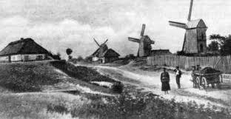
Створений Шевченком – художником у 1844 році альбом «Живописная Украина» за глибиною ідейного змісту, рівнем художньої майстерності, національною своєрідністю належить до справжніх перлин нового класичного українського й російського образотворчого мистецтва першої половини ХІХ століття.
На думку фахівців, саме в цьому альбомі повинні бути малюнки дніпровських порогів, Нікополя, сіл Покровського, Капулівки, які створив Шевченко. А отже історія нашого краю відображена і в живописі цієї видатної людини. Можливо, саме у с. Покровському, на місці, де колись знаходилась Нова Січ, у Шевченка виник задум створення малюнка «Сліпий», який у подальшому послужив сюжетом для поеми «Невольник».
Малював він з натури і Покровську Січову церкву, про що свідчить обіцянка Тараса Шевченка надати передплатникам 1845року представити цю роботу. Отже, художник мав цей малюнок?!
На жаль, у альбомі цих малюнків немає. Один із шевченкознавців Петро Жур припускає, що міг існувати ще один альбом з малюнками Шевченка, де зображено і Покровську Січову церкву, і дніпровські пороги, Нікополь, села Покровське, Капулівка.
Шевченкознавець Я. Затенацький у статті «Полум’яний поборник народності й реалізму», надрукованій у книзі «Тарас Шевченко – художник», писав: «У вітчизняному образотворчому мистецтві минулого століття важко знайти твір української тематики, може, за виключенням рєпінських «Запорожців», котрі здобули собі таку широку популярність, як «Живописна Україна»» Шевченка».
Працюючи над картиною «Запорожці», видатний російський художник І.Ю.Рєпін надрукований у книзі «Тарас Шевченко -художник». Працюючи над картиною «Запорожці», видатний російський художник І.Ю. Рєпін у червні 1880 року разом із своїм учнем В.О. Сєровим прибув на Нікопольщину і відвідав місця, пов’язані з історією колишньої Запорозької Січі – Нікополь, Микитин Ріг, села Капулівку, Чортомлик, Покровське. Рєпін малює ті історичні місця і пам’ятники, котрі у 1843 році заносив у свій дорожній альбом Шевченко. Рєпіна, як і Шевченка, зацікавила Покровська Січова церква. Як і Шевченко, Рєпін назвав цю церкву запорозькою.
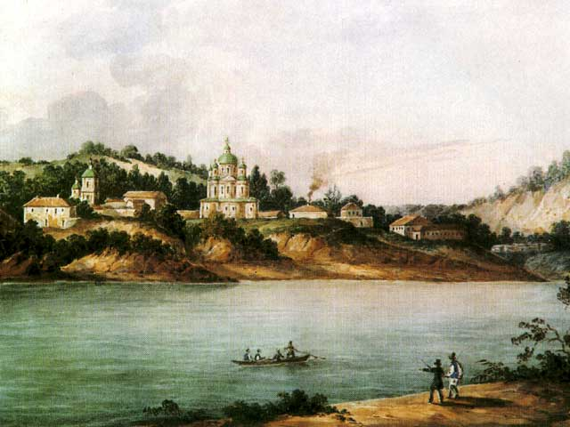
2.2. Шевченко – археолог
Тарас Григорович Шевченко захоплювався археологією. Не випадково митець у «Щоденнику» писав: «Я люблю археологію. Я уважаю людей, посвятивших себя этой таинственной матери истории». З цього запису можна зробимо висновок, що для Шевченка археологія була першоджерелом для вивчення минулого народів. Відомо й те, що кургани на півдні України народні легенди пов’язували з історією запорозького козацтва і сприймали їх, як німих свідків важкої, але героїчної боротьби українського народу за свою свободу і незалежність. Подорожуючи по берегах Альта і Трубаль, на Нікопольщині, Шевченко, напевно, оглядав розкопані могили. Як стверджують бібліографи Кобзаря, він створив кілька малюнків на цю тему.
Шевченко захоплювався героїчністю запорозьких козаків, він бачив у них кращі риси українського народу: волелюбність, непереможність, віру в краще майбутнє, ненависть до ворогів.
У своїй ранній поемі «Іван Підкова», що вперше була надрукована в «Кобзарі» в 1840 році, поет писав:
Було колись – запорожці вміли панувати
Панували, добували і славу, і волю;
Минулося – осталися Могили по полю.
Високії ті могили,
Де лягло спочити козацькеє біле тіло,
В китайку повите.
Високії ті могили, -
Чорніють, як гори…
Уже в першу подорож до України в 1843-1844 роках Шевченко малює багато історичних пам’яток, щоб популяризувати їх народу через видання альбому «Живописная Украина». Шевченко змалював ряд курганів. Існує припущення, що мають бути і такі малюнки, як «Сіркова могила», «Товста могила», «Савур - Могила», «Могила Нечаєва».
ІІІ. Ми пам’ятаємо тебе, Кобзарю
Ім’я Тараса Григоровича Шевченка невіддільно пов’язано з Україною. Україна – це Шевченко. Шевченко – це Україна. У ньому наша історія, наші мрії, наша надія. Шевченко був справжнім народним співцем, бо з дитинства знав і любив простий український народ, знав його страждання, бо сам їх пережив. Через усе життя проніс Великий Кобзар палку любов до рідної землі, до неньки України, у своїх творах нагадував людям про минулу славу рідного краю. Доля Вітчизни дуже хвилювала українського поета:
… Та не однаково мені,
Як Україну злії люди
Присплять, лукаві, і в огні
Її окраденою, збудять…
Ох, не однаково мені!..
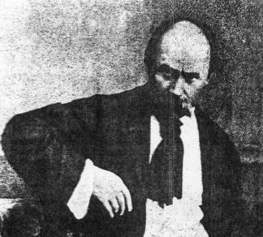
Здається, що щастя України було для поета більш важливим, ніж його особисте. Вільне життя, мирна хліборобська праця, щасливі діти, які не знають гіркоти раннього сирітства.
Коли хочуть щось добре сказати про народ, то оповідають про його землю, гори, ріки, ліси. Згадують, яких великих людей дала ця земля світові.
Чи не у кожній світлиці по наших селах раніше під вишиваними рушниками висів портрет Кобзаря, завжди дивились на дітей зі стіни мудрі очі нашого духовного батька.
У нашій хаті на стіні, висить портрет у рамі
Він дуже рідний і мені, і татові, і мамі
Я добре знаю – це Тарас, що мучився в неволі
Такий ріднесенький, дивись, він мов говорить з нами.
Люди шанували і шанують у Шевченкові не тільки геніального поета. Через нього вони усвідомлювали й усвідомлюють себе як народ. Люди, що не відчувають себе народом, не замислюються над тим, для чого живуть вони на землі, яка їхня роль в історії.
Нас просто не існує без Шевченка. У ньому вся історія наша, все буття і всі мрії.
Шевченко для нас близький, рідний!
Разом з тим Шевченко – завжди попереду. До нього треба зростати все життя. І сьогодні він для нас необхідніший, ніж будь – коли. Необхідна його правдивість, пристрасть, внутрішня сила та невсипуща жага свободи.
За те ми всі й шануємо Шевченка,
Що він про нас, про українців дбав,
Що за життя своє безрадісне й убоге
Поневірянь та утисків зазнав.
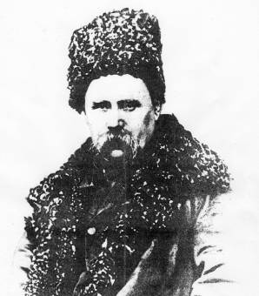
Творчість Т. Шевченка – це документ найбільш об’єктивної і виваженої характеристики українців, це книга нашого буття і водночас візитна картка, за якими націю пізнає і сприймає світ.
Я також вшановую пам'ять великого «Кобзаря». Неодноразово брав участь у конкурсах читців «Ми чуємо тебе, Кобзарю, крізь століття» та займав призові місця.
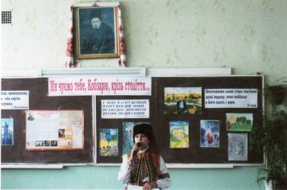

«Шевченко – в пам’яті народній» - цей крилатий вислів став символом для України. У тому числі й для всіх поколінь Нікопольщини – минулих, сьогоднішніх і прийдешніх. Нікопольські нащадки пам'ять про поета свято бережуть. Він поміж нас живе не тільки в назвах вулиць, майданів, населених пунктів, не тільки у бронзі… Він живе у любові вічній, що ніколи не згасне. Ця пам'ять і любов може згаснути тільки в єдиному випадку – разом із сонцем.
На Нікопольщині вшанування Кобзаря стало постійним, традиційним. Створено цілий літопис. Кожного року вдячні нащадки вносять щось нове, неповторне у вшанування пам'яті про улюбленого поета.
Я впевнений, що історія мого рідного краю переплітається з ім’ям Тараса Григоровича Шевченка, його життям і творчістю.
Перебування Кобзаря на Нікопольщині у 1843 році знайшло своє відображення у творах багатьох місцевих авторів, діячів літератури і мистецтва, зокрема письменника Степана Чорнобривця, самодіяльних поетів Володимира Доброштана, Григорія Бульби, Наталки Маслової, Аліси Кисіль, Василя Козлова, в картинах художників Володимира Кодинця, Тетяни Цвигун, Івана Гузя, в піснях бандуриста Миколи Топчія, які із великим задоволенням слухали нікопольці і в тому числі моя мама.
Висновок
З любов’ю нащадки Великого Кобзаря бережуть пам'ять про нього. Тарасова світлиця пломеніє у кожному будинку міста і села, у кожній хаті, у кожному серці нікопольця. Крізь століття лунає звернення Великого Кобзаря з твору-послання:
Учітеся, читайте,
і чужому научайтесь,
Й свого не цурайтесь.
Звертається поет і до нас, нинішніх українців. Як актуально звучать ці слова сьогодні! Закарбуймо у своїй пам’яті ці рядки зі славнозвісного твору, бо і ми, як сказав поет, ненароджені земляки його, є адресатом послання, що були спрямовані у вічність.
Шевченко вивів націю українську на ті простори духу народного, на яких пізнається коло цивілізованих народів і в якому велич духу утверджується не завойовництвом і не збройним ширенням свого державництва, а через його значущість і достатність.
Сьогодні гордо звучать слова Т.Г. Шевченка:
Нема на світі України,
Немає другого Дніпр а
Ми, прийдешнє покоління, дбаємо про пам'ять нашого Прометея, того Мойсея, який веде народ свій власним духом не через пустелі, а через надлюдські випробування до єдиного мети у своїй державницькій сутності, як об’єднавчого чинника всіх тих, хто визнає цю значущість і утвердження його власного духу через співвимір з усіма.
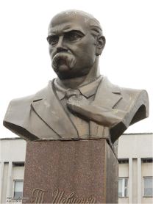
Шевченко сьогодні постає у своїй величі. Відтворюється його дух. Зараз ми можемо сказати, що мрії Шевченка поступово здійснюються. Піднявся рівень національної свідомості, відбулося утвердження національних ідеалів, відродився дух нації, задзвеніла українська мова. Але багато чому нашим людям треба ще вчитись і пам’ятати настанови Кобзаря, що народ – то могутня сила, яка вершить долю країни.
Спи спокійно, поет!
Образ огненний твій
Не зітерти ні бурі,
Ні часу.
В українській сім'ї,
В славній, вольній, новій
Ми тебе не забудем,
Тарасе!
Література
- «Мистецтво», Київ, 1963р. стор.8
- «Шляхами історії», Харків, 2007р.
- «Україна – наш дім», Харків, 2007р.
- «Нариси про Нікополь», Дніпропетровськ, 2005р.
- «Гетьмани України», Харків, 2006р.
- «Пам’ятки України» , Дніпропетровськ, 1991р.
- «Моя Украина», Харьков, 2010г.
- Путівник «Відділ давньої та нової історії Нікополя», Дніпропетровськ, 1994р.
- П. Богуш, Тарас Шевченко на Нікопольщині: Дніпропетровськ «Пороги -1993»



